



**زیربرنامه:**

DetectSepetRegnOfMesh2D

|  |  |  |
| --- | --- | --- |
| **توسعه دهندگان** | مرتضی نامور |  |
| **تهیه کنندگان مستند** | مرتضی نامور | |
| **تاییدکنندگان** | مرتضی نامور | |
| **تاریخ تنظیم سند** | 22/02/1394 | |
| **شناسه سند** | **G94F012F1** | |
| **زبان برنامه‌نویسی** | **Fortran 90/95** | |

1. وظایف

یک شبکه دوبعدی ساختار داده ای آن سلول محور است به این زیربرنامه وارد شده و اضلاع مرزی آن استخراج شده و مشخص می شود که چند منحنی مرزی وجود دارد و بر روی هر کدام چند ضلع وجود دارد. همچنین اضلاع مرزی به ابتدای لیست اضلاع انتقال داده می شود.

1. توضیحات و تئوری­ها

ابتدا باید در نظر داشت که منظور از منحنی در اینجا مجموعه ای از اضلاع می باشند که هر دو ضلع مجاور در لیست اضلاع دارای یک نقطه مشترک می باشند. برای مثال شکل زیر شامل دو منحنی می باشد:

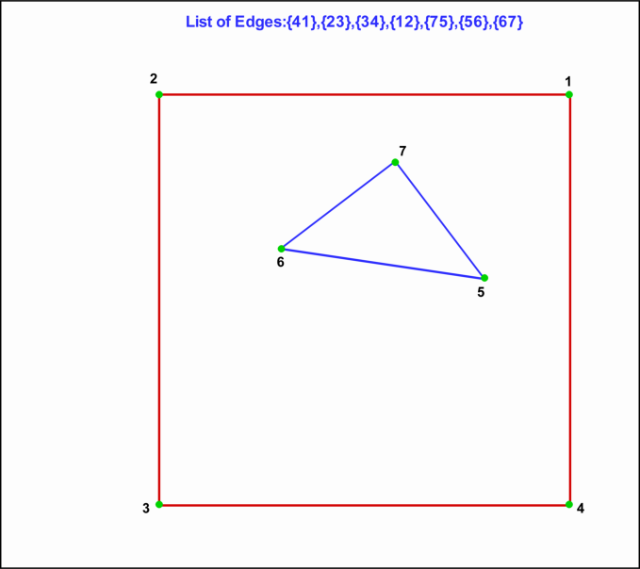

1. فرض کنید این شکل دارای لیستی از اضلاع بصورت زیر باشد:

List of Edges :{41},{23},{34},{56},{67},{12},{75 }

همانگونه که در شکل بالا مشخص است در اینجا دو منحنی وجود دارد. حال باید الگوریتمی ارائه شود که اولا تشخیص دهد دو منحنی وجود دارد و ثانیا تعداد اضلاع هر منحنی را تشخیص داده و در آخر اضلاع را مرتب نماید. برای اینکار از اولین ضلع موجود در لیست بالا شروع می کنیم و در میان سایر اضلاع به دنبال ضلعی می گردیم که اولین نقطه آن با دومین نقطه اولین ضلع برابر باشد. با پیدا شدن چنین ضلعی آن ضلع را در لیست اضلاع با ضلع دوم جابجا می کنیم و یک واحد به تعداد اضلاع موجود بر روی منحنی شماره 1 اضافه می نماییم و این کار را تا جایی ادامه می دهیم که هیچ ضلعی پیدا نشود در این حالت یک واحد به تعداد منحنی ها اضافه شده و الگوریتم گفته شده با انتخاب ضلع بعدی تکرار می شود. با استفاده از این الگوریتم لیست بالا بصورت دو منحنی زیر مرتب می شود:

Curve No. 1: {41},{12},{23},{34}

Curve No. 2: {67},{75},{56}

در صورت ابهام داشت در فهم الگوریتم بالا نحوه پیاده سازی دنبال شود.بخش­های زیربرنامه

1. بخش­های زیربرنامه

در این قسمت تمام بخش های زیربرنامه مطابق با شماره گذاری موجود در کد کامپیوتری ارائه شده است.

1. استخراج اضلاع مرزی و انتقال آنها به ابتدای لیست

در یک حلقه بررسی می شود که آیا سلول همسایه یک ضلع برابر صفر است یا خیر. در صورتیکه همسایه یک ضلع برابر صفر باشد، بدین معنیست که آن ضلع مرزی بود و بنابراین آن ضلع به ابتدای لیست اضلاع منتقل می گردد.

1. مقدار دهی اولیه

ابتدا تعداد منحنی های موجود برابر 1 قرار داده شده و تعداد یک ضلع بعنوان تعداد اضلاع موجود بر روی این منحنی انتخاب می شود.

1. بررسی تمام اضلاع مرزی

در یک حلقه تکرار تمام اضلاع مرزی بررسی می شود.

1. انتخاب نقطه دوم ضلع اول

دومین نقطه ضلع اول در پارامتر محلی P2 ذخیره می شود.

1. جستجو در میان سایر اضلاع

در میان سایر اضلاع جستجو می شود. از انجا که در اینجا اضلاع مرتب می شود بنابرای همیشه در میان اضلاع بعدی ضلع اول جستجو انجام می شود.

1. انتخاب نقطه اول ضلع دوم

اولین نقطه ضلع دوم در پارامتر محلی P1 ذخیره می شود.

1. اگر نقطه P1 و P2 برابر باشند

در اینحالت ضلعی که (در روی منحنی های مرزی) بعد از ضلع اول قرار دارد پیدا شده است. بنابراین یک واحد به تعداد اضلاع موجود بر روی منحنی مورد بررسی اضافه می شود. سپس اطلاعات ضلع دوم و ضلع بعد از ضلع اول جابجا می شود و با استفاده از دستور Goto سایر اضلاع مورد بررسی قرار می گیرند.

1. اگر هیچ نقطه ای پیدا نشود که با نقطه P1 برابر باشد

در صورتیکه هیچ ضلعی پیدا نشود که نقطه اول آن با نقطه دوم ضلع مورد بررسی (ضلعی که در حلقه اول بررسی می شود) برابر باشد، بدین معنیست که تمام اضلاع موجود بر روی یک منحنی پیدا شده است. در این حالت یک واحد به تعداد منحنی ها اضافه شده و تعداد اضلاع موجود بر روی منحنی مقدار دهی اولیه می شود.